Funciona sin problemas en condiciones difíciles
B&R ofrece un panel de operario versátil para maquinaria móvil
B&R está ampliando su cartera de productos de automatización móvil con la inclusión del Power Panel T50 móvil. El panel de operador ofrece un funcionamiento altamente fiable para vehículos agrícolas, de construcción y municipales. Está disponible con diagonales de pantalla de 5", 7" o 10,1".
La carcasa de aluminio fundido a presión del Power Panel T50 móvil ofrece la rigidez mecánica necesaria. La protección IP67 permite soportar sin problemas el calor, el frío, la suciedad, la humedad, los golpes y las vibraciones. La pantalla táctil capacitiva proyectada puede utilizarse incluso bajo la lluvia. Al no utilizar ventiladores ni baterías, no necesita ningún tipo de mantenimiento.
Compacto y de pequeño tamaño
Gracias a su diseño compacto, a la poca profundidad de instalación y a una disposición optimizada de las salidas de los cables, el Power Panel ocupa muy poco espacio y resulta muy fácil de instalar. Los tipos de montaje disponibles incluyen soportes estándar, montaje en panel o montaje en placa frontal.
HMI basado en la web
El Power Panel es versátil y dispone de un navegador integrado para ver las aplicaciones de HMI creadas con el software mapp View de B&R. Diseñado basándose en los estándares web HTML5, CSS3 y JavaScript, mapp View garantiza una visualización óptima en cualquier dispositivo. B&R ofrece una multitud de widgets que pueden arrastrarse y soltarse para crear unas atractivas interfaces de usuario con operación por gestos.
Numerosas interfaces
El Power Panel T50 móvil es fácil de configurar. Su interfaz Ethernet en un conector M12 permite la comunicación con el control X90, que actúa como un servidor HMI. La tensión de alimentación, un puerto USB y las E/S digitales se encuentran en el multiconector Superseal.

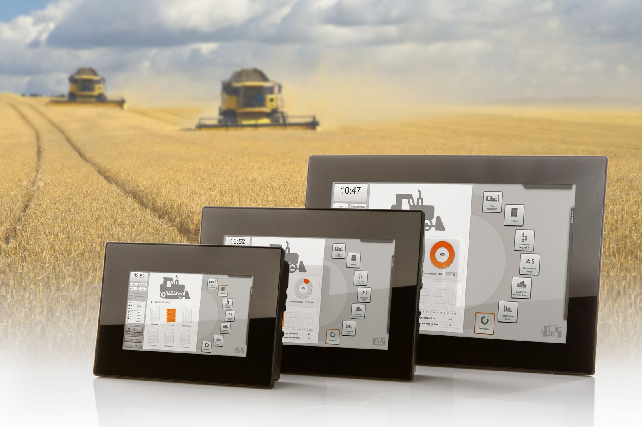
El calor, el frío, la suciedad, la humedad, los golpes y las vibraciones no son rival para el Power Panel T50 móvil de B&R.

Acerca de B&R
B&R es una innovadora empresa de automatización con sede en Austria y oficinas en todo el mundo. Como líder mundial en automatización industrial, B&R combina tecnología punta con ingeniería avanzada para ofrecer a los clientes, en prácticamente todas las industrias, soluciones completas para automatización de máquinas y fábricas, control de movimiento, HMI y tecnología de seguridad integrada. Con estándares industriales de comunicación de bus de campo como POWERLINK y openSAFETY, además del potente entorno de desarrollo de software Automation Studio, B&R está constantemente redefiniendo el futuro de la automatización. El espíritu innovador que mantiene a B&R al frente de la automatización industrial está impulsado por el compromiso de simplificar los procesos y superar las expectativas del cliente.
Para más información, visite www.br-automation.com.
Si publica esta nota de prensa, por favor envíe una copia a:
Bernecker & Rainer Automatización industrial S.L.U.
Vallsolana Garden Business Park
Camí de Can Camps, 17-19
08174 Sant Cugat del Vallés
Barcelona
o al e-mail: office.es@br-automation.com

